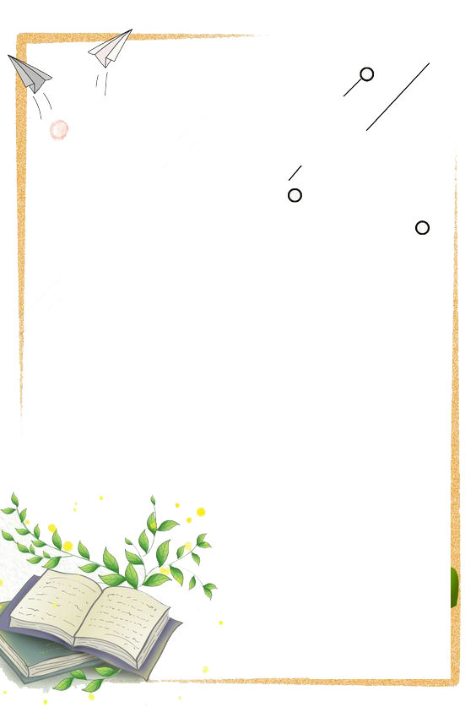
الجمهوريــــــة الجزائريــــــــة الديمقراطيـــة الشعبيــــة
وزارة التـــــربية الوطنيــــــــة
مديرية التربية لولايـــة
مفتشية التعليم الابتدائي : ...............................
المدرسة الابتدائية : ................................
المستوى الدراسي : .............. القسم : ..................
الأستاذ (ة) : ................................

كــراس التداول
السنة الدراسية :..202/..202
الرقم | الاسم و اللقب | الرقم | الاسم و اللقب
01 |  | 23
02 |  | 24
03 |  | 25
04 |  | 26
05 |  | 27
06 |  | 28
07 |  | 29
08 |  | 30
09 |  | 31
10 |  | 32
11 |  | 33
12 |  | 34
13 |  | 35
14 |  | 36
15 |  | 37
16 |  | 38
17 |  | 39
18 |  | 40
19 |  | 41
20 |  | 42
21 |  | 43
22 |  | 44




بالتوفيق لتلاميذي الأعزاء وأتمنى التقدّم والنجاح لهم

